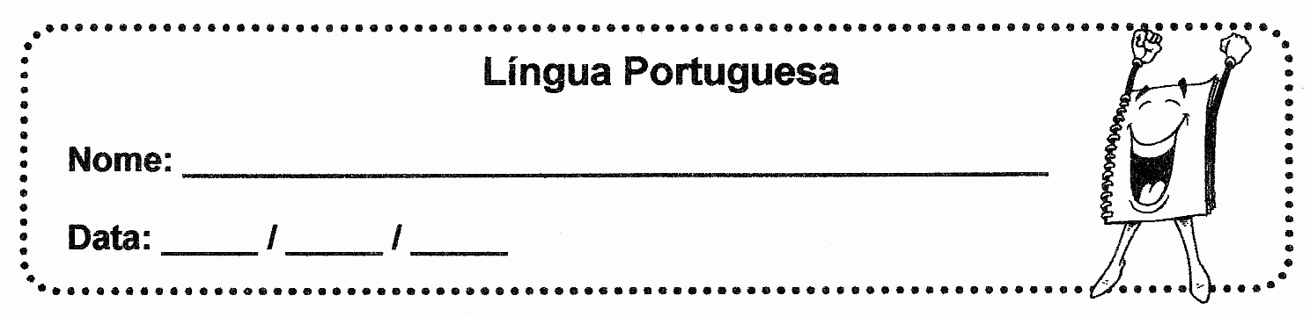

1 - Pinta os f e os F e lê:

figo | fita | fina | fome | Fábio | fivela
fato | fava | café | Fifi | fumo | Rufino
faca | fino | fada | feio | feito | faneca
foca | sofá | foca | fio | Filipe | Fátima

2 - Copia e lê as frases:
A fita é do fato da Fátima. _________________________________________________________

A fita é muito feia. _________________________________________________________

O Fábio teve fome e comeu o figo. _________________________________________________________

3 - Copia:
a - e - i - o - u - p - t - l - d - m - c - v - r – n - g - s - b - j - f
__________________________________________________________

A - E - I - O - U - P - T - D - M - C - V - N - R - G - S - B - J - F
__________________________________________________________
fa - fe - fi - fo - fu / Fa - Fe - Fi - Fo - Fu
__________________________________________________________

